В преддверии великого христианского праздника Пасха. В нашей школе прошла выставка «Пасхальный сувенир». Обучающиеся нашей школы представили индивидуальные и коллективные работы. Дети вместе с родителями и воспитателями придумывали разные сувениры, и разное исполнение этих сувениров, и воплощали их в жизнь.
Давайте посмотри маленькую часть выставки представленной в нашей школе.

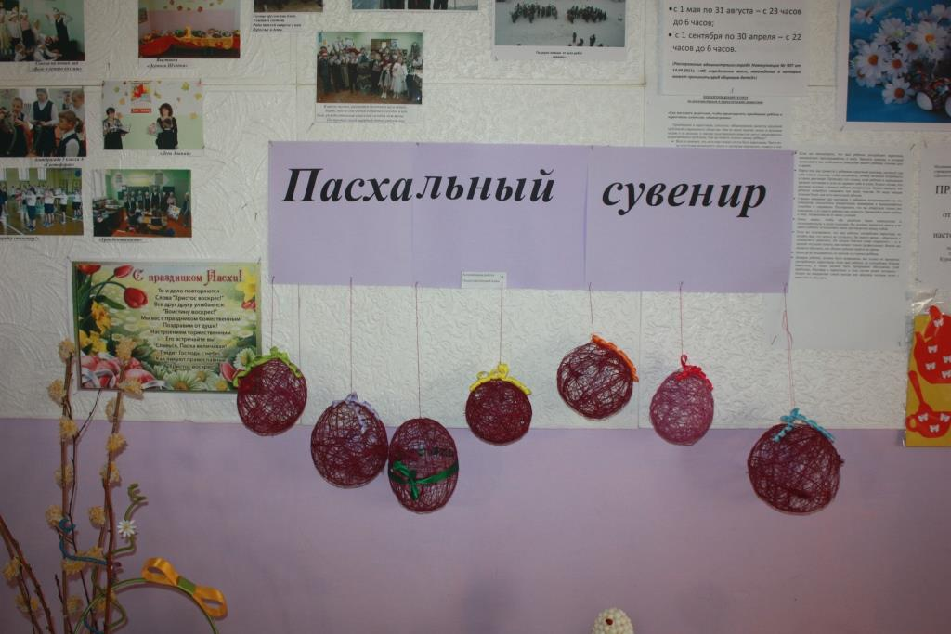
Яйца из ниток выполненные коллективом подготовительного класса вместе с воспитателем Барановской Е.А.

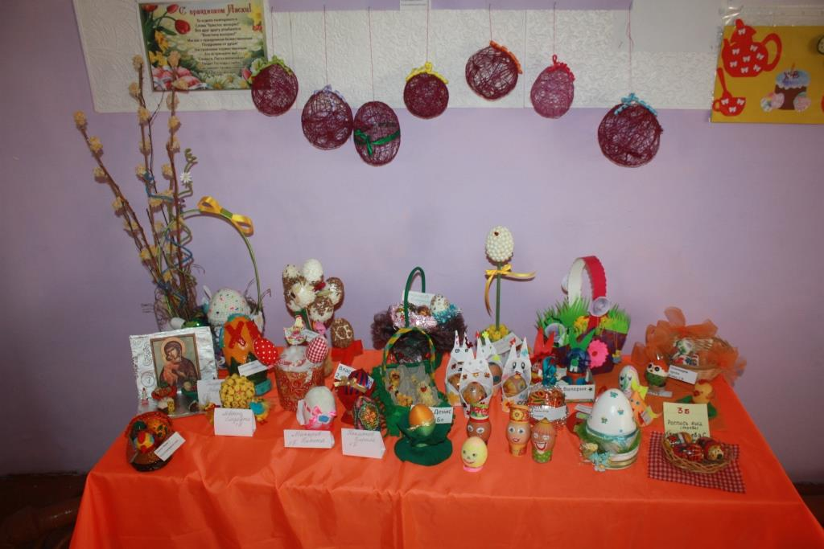
Наша выставка.
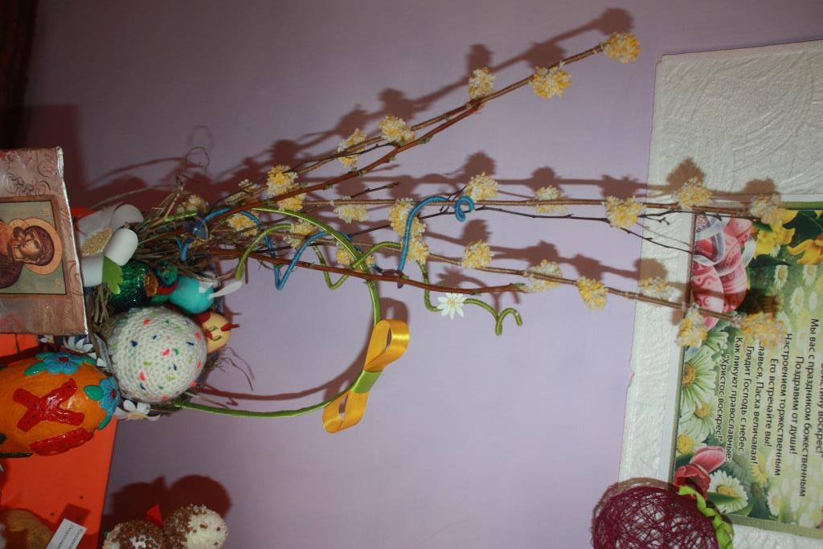
Корзина с вербой, вязанным пасхальным куличом, яйцами работа Ярлыгина Егора и его мамы ученика 2 «Б» класса

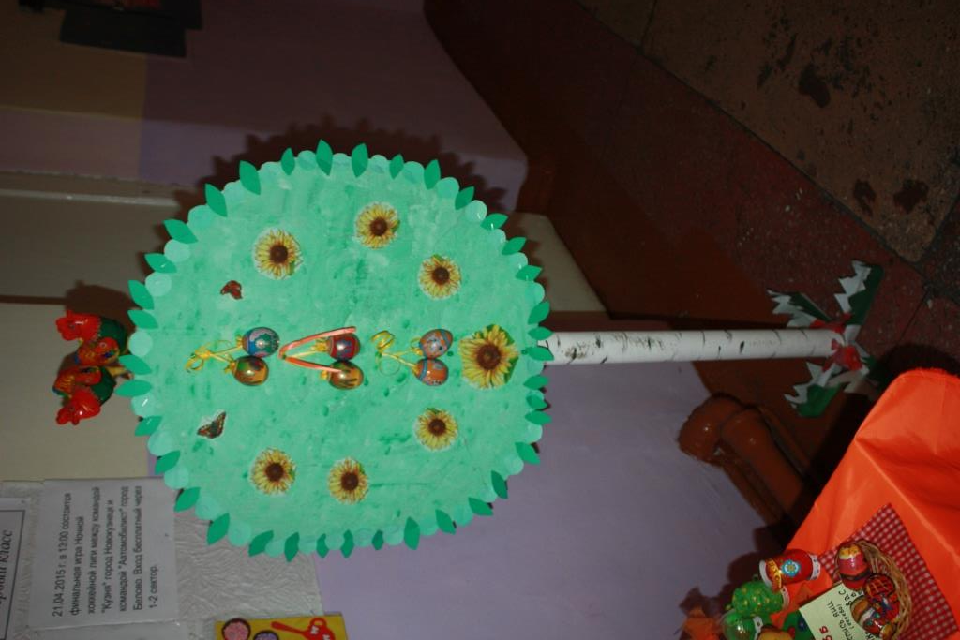
«Пасхальное дерево» коллективная работа 1 «А» класса вдохновитель
учитель Луценко М.В.
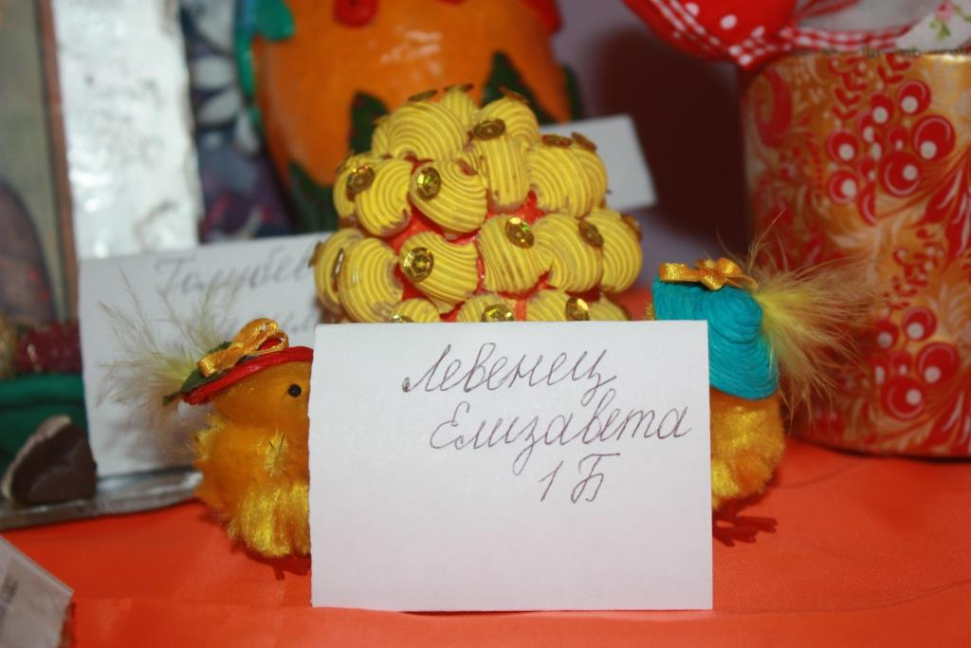
Яйцо из макарон со стразами работа Левенец Елизаветы ученицы 1 «Б» класса.

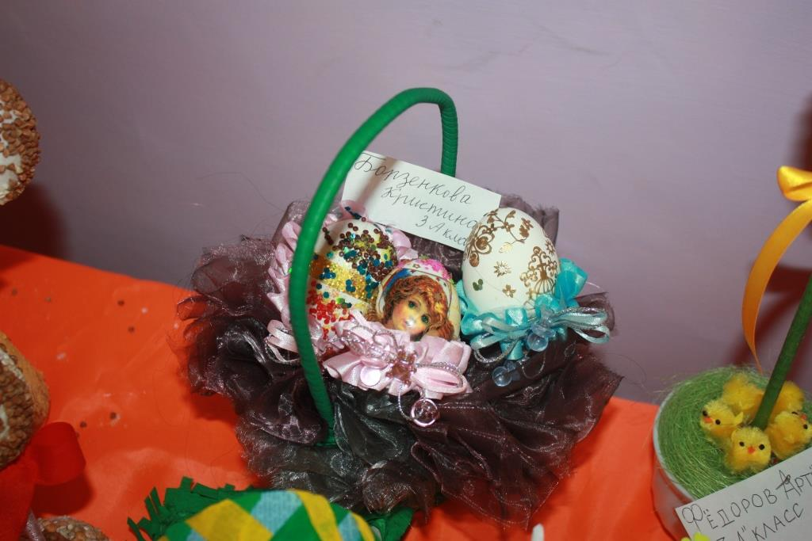
Корзинка с пасхальными яйцами работа Борзенковой Кристины
ученицы 3 «А» класса.

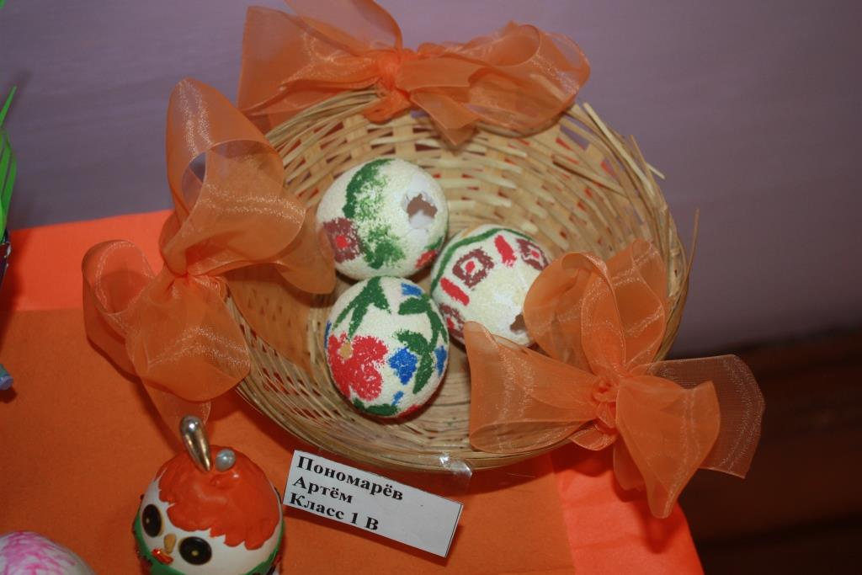
Корзинка с яйцами в технике рисунок по манке работа Пономарева Артема ученика 1 «В» класса
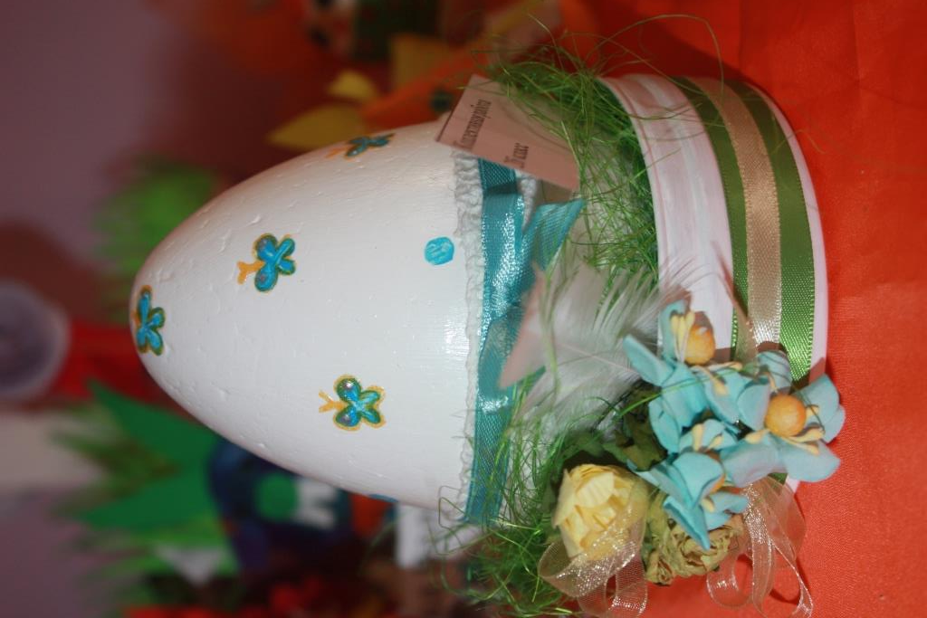

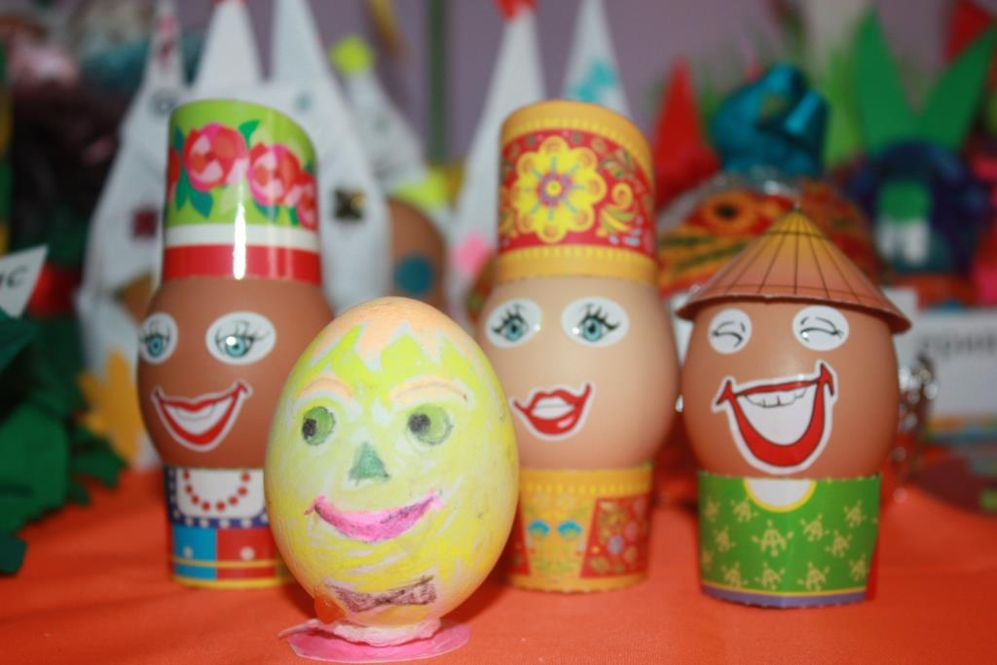
«Веселые ребята».
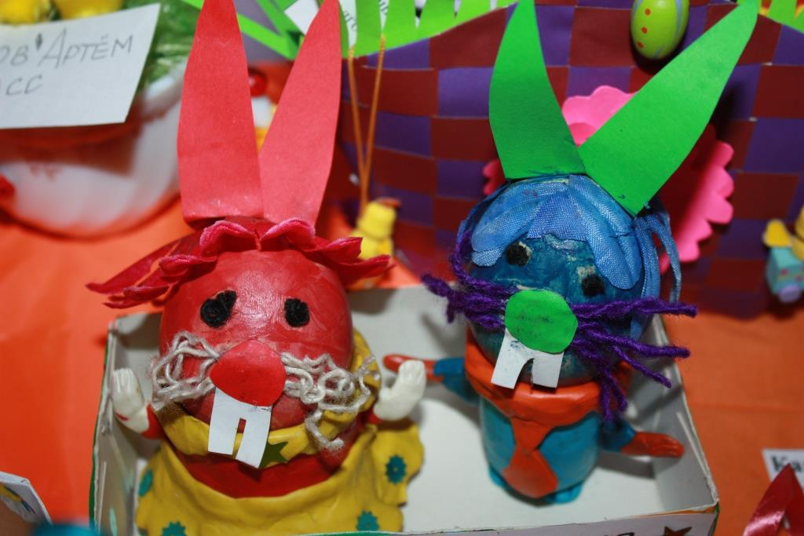
«Зайчата» работа Расторгуевой Валерии ученицы 2 «Б» класса

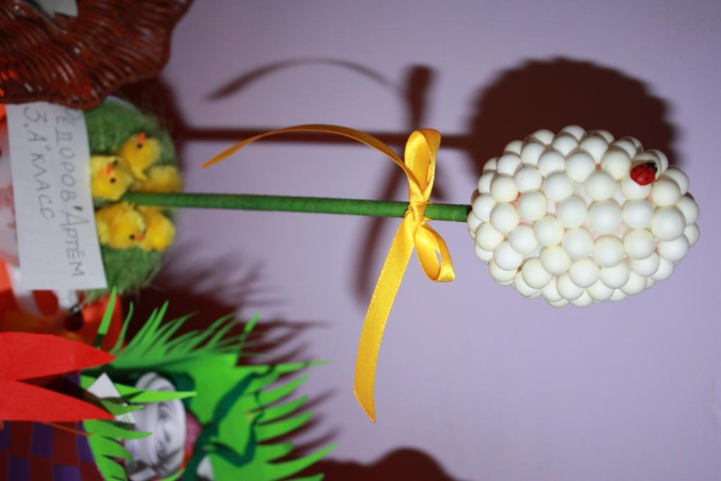
«Счастливое яйцо» работа Федорова Артема ученика 3 «А» класса
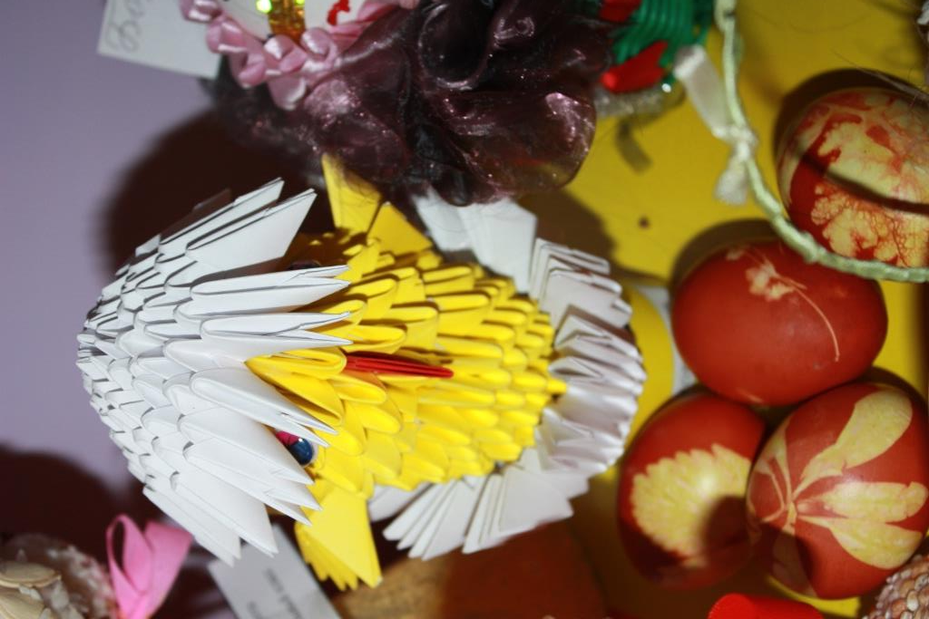
Цыплёнок.

Это только малая толика того что было представлено. Молодцы ребята хорошо подготовились к Пасхе!

Материал подготовила: Плешакова В.М.
Фото: Плешакова В.М.

